UNIVERSIDAD DE CASTILLA-LA MANCHA
Pruebas de aptitud para el acceso a estudios universitarios (Bachillerato L.O.G.S.E.)

FÍSICA El alumno deberá contestar a una de las dos opciones propuestas A o B. Los problemas puntúan 3 puntos cada uno y las cuestiones 1 punto cada una. Se podrá utilizar una calculadora y una regla.

OPCIÓN A

PROBLEMAS:

1.- Dos hilos conductores rectilíneos, indefinidos y paralelos distan entre sí 75 cm. El primer conductor está recorrido por una corriente en sentido descendente de 2 A. a) Si por el segundo conductor no circula corriente determina el campo magnético en el punto P; b ) ¿ Cuál ha de ser el valor y sentido de la corriente que debe circular por el segundo conductor para que el campo magnético sea nulo en P?; c) Hallar la fuerza por unidad de longitud que se ejercen entre sí los hilos cuando por el segundo conductor circula la corriente calculada en el apartado anterior. Razona si la fuerza es atractiva o repulsiva
( μ₀ = 4π.10⁻⁷ T.m/A ) (3 puntos)

2.- Un planeta tiene una masa de 810²⁰ kg. Un satélite artificial de 150kg de masa tarda dos días en dar una vuelta alrededor del planeta. a) ¿Cuál es el radio de la órbita del satélite?; b)¿Qué velocidad lleva en dicha órbita?; y c)¿Qué energía total posee en dicha órbita?
( G = 6’6710⁻¹¹ Nm²/kg² ) (3 puntos)

CUESTIONES:

3.- Una esfera metálica descargada se coloca en el seno de una campo eléctrico $\vec{E}$ . ¿Cuál es el valor del campo en el interior de la esfera?. Razona la respuesta.
(1 punto)

4.- Una máquina industrial emite ondas sonoras con una potencia de 8 W. Determina la sonoridad en dB en un punto situado a 100m de la máquina. Considerar la máquina como una fuente puntual de ondas esféricas.
( I₀ = 10⁻¹² W/m² ) (1 punto)

5.- Un rayo de luz incide desde el vidrio (n_{vidrio}=1’52) sobre una superficie de separación con el aire (n_{aire}=1’00). a) Determina el ángulo límite de reflexión total; b) ¿Se producirá reflexión total para un ángulo de incidencia de 45º?.
(1 punto)

6.- Una cierta cantidad de sustancia radiactiva se reduce a la cuarta parte al cabo de 10 días. Calcular su periodo de semidesintegración.
(1 punto)

OPCIÓN B

PROBLEMAS:
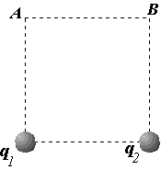
1.- Dos cargas puntuales q₁=-1μC, q₂=+2μC, están situados en dos vértices consecutivos de un cuadrado de 2m de lado como indica la figura. Hallar:
- La intensidad del campo eléctrico en el vértice A;
- El potencial en los vértices A y B;
- El trabajo que realizan las fuerzas eléctricas cuando una carga q’=+3μC se desplaza desde el vértice A al vértice B.
( k = 9’010⁹ Nm²/C², 1μC = 10⁻⁶ C )
(3 puntos)

2.- La ecuación de una onda armónica viene dada, en unidades del S.I., por la siguiente expresión:
y(x,t) =5sen( 600πt - 6x + π/6). Hallar:
- La frecuencia y la longitud de onda
- La velocidad de propagación y la velocidad máxima del cualquier punto del medio
- Distancia entre dos puntos consecutivos cuya diferencia de fase sea π/4
(3 puntos)

CUESTIONES:

3.- Deduce razonadamente la expresión de la velocidad orbital de un satélite que orbita entorno a un planeta de masa M en una órbita circular de radio R.
(1 punto)

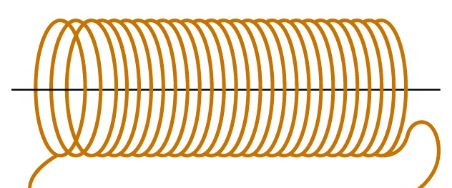
4.- Una bobina recta de 200 espiras y 0.050m² de sección, se encuentra inmersa en un campo magnético uniforme B=0.3 T como se muestra en la figura. Si el campo se reduce a cero en 0’5 s, determina la fuerza electromotriz media inducida en la bobina.
B
(1 punto)

5.- Dado un espejo esférico cóncavo, obtener de forma gráfica la imagen de un objeto situado en el centro de curvatura del espejo. Indicar las características de dicha imagen.
(1 punto)

6.- Calcular la energía de desintegración por fisión del ⁹⁸Mo:
$$\text{Mo}+{}_{0}^{1}{}n→2\text{Sc}+\text{ Energía}$$
Masas nucleares: ⁹⁸Mo=97’90541u ⁴⁸Sc=48’9500u ${}_{0}^{1}{}n$=1’0087u
(c = 3’0010⁸m/s, 1u = 1’660610⁻²⁷kg )
(1 punto)

